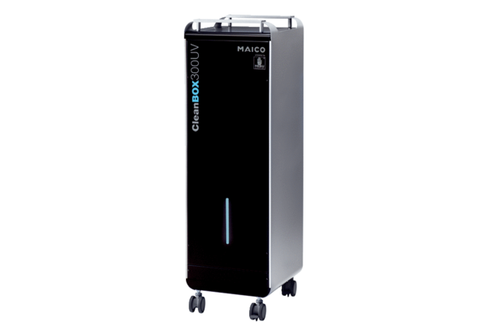Воздухоочиститель CleanBox 300 UVКомплект поставки: 1 штукАссортимент: L
Номер артикула: 0095.0651Изготовитель: MAICO

